

湘 潭 大 学

电子系统设计与仿真

课程设计报告

十字路口自动红绿灯指挥系统设计与仿真

**学 院 自动化与电子信息学院**

**专业班级 22电三**

**学 号 202205571535**

**学生姓名 李凌涛**

**指导教师**

**完成日期 2024.10.8**

**目 录**

一、设计目的…………………………………………………………...x

二、设计要求…………………………………………………………...x

三、方案设计与论证…………………………………………………….x

四、设计原理及电路图…………………………….…………………...x

五、测试与分析………………………………………………………...x

六、结论与心得………………………………………………………...x

七、参考文献…………………………………….……………………...x

一、设计目的

1．掌握电子系统设计的基本原理和方法，应用方案比较、方案论证、测试方案论证、测试仪器选择、数据分析、系统总结等方法进行系统整体方案设计；

2．具有设计、仿真单元电路和整体系统的能力；

3. 具有运用相关电子设计工具软件（如Multisim/Pspice、Proteus、Matlab）的应用能力，能使用相应软件进行实例设计；

4. 具有综合分析测试数据的能力。

二、设计要求

设计一个十字路口自动红绿灯指挥系统，并在仿真平台中仿真该系统。其基本要求如下：

自动完成“绿→黄→红→绿一…,”工作循环。，

每种信号的时间不等。如:绿灯亮20秒--→黄灯亮5秒--→红灯亮15秒，如此循环。

用倒计时的方法数字显示当前信号的剩余时间，提醒行人和司机。

信号灯的时间分别可调，以适应不同路口、不同时段的各种交通流量的需求。

三、方案设计与论证/数值仿真

设计选题9方案设计与论证：给出两种或两种以上方案的框图，分析每种方案的优缺点，根据方案优缺点，阐明自己选定的方案。

方案一：multisim数电仿真

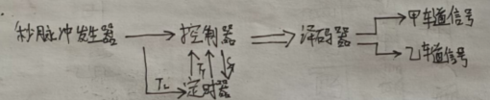

图3-1 交通灯控制系统原理图

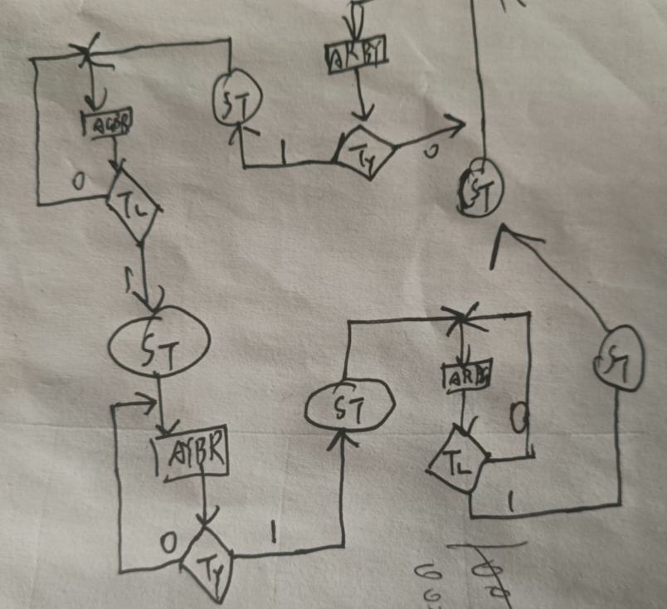

图3-2 交通灯控制系统ASM图

方案二：preteus仿真

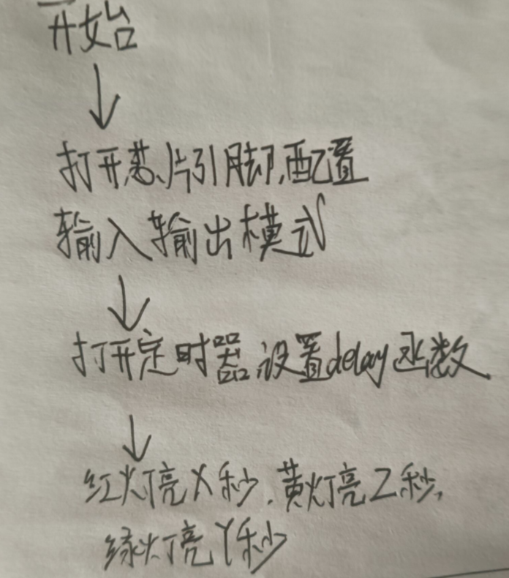

图3-3 交通灯控制系统代码逻辑图

方案一使用multisim仿真，所用器件多，虽然可以达到目的，但是工程量较大。

方案二使用proteus与keil5仿真，硬件器件少，软件代码量也不大，操作简单，故选方案二。

四、设计原理及电路图

硬件部分：

控制芯片选用stm32f103t6

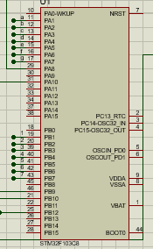

图4-1 stm32f103t6

数码管采用两个独立的共阳极八脚数码管

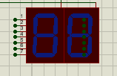

图4-2 共阳极数码管

交通灯采用led红绿灯

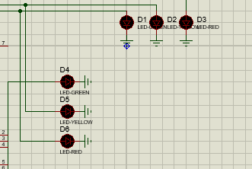

图4-3 led灯

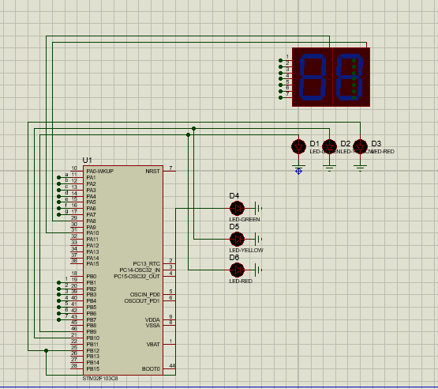

图4-4 整体电路

软件部分：

打开系统时钟，对各引脚进行初始化：

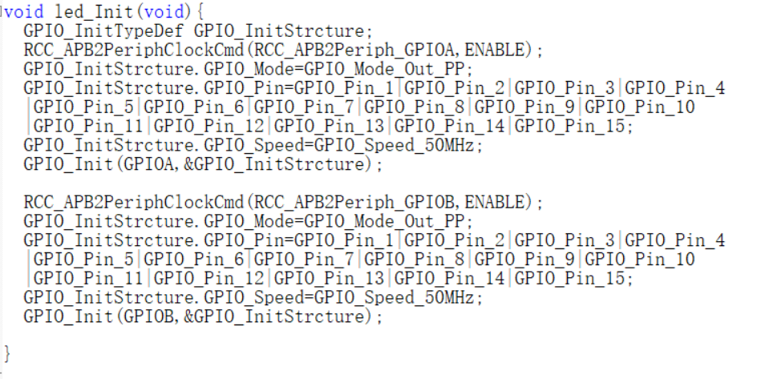

驱动数码管的代码：

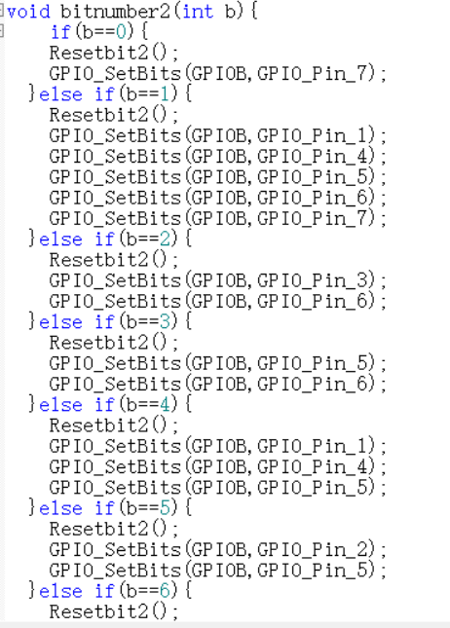

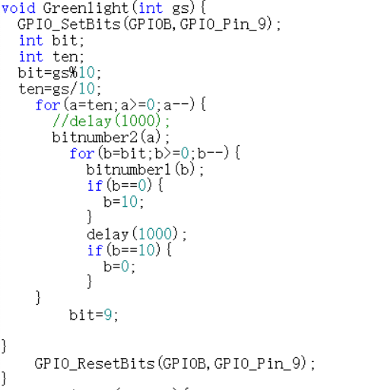

其中gs为绿灯亮的时间，改变gs的值可以改变其时间。

main函数：

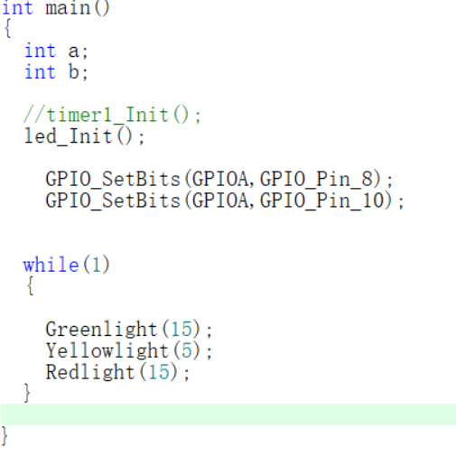

如图，此为绿灯15秒，黄灯5秒，红灯15秒的功能。

五、测试与分析

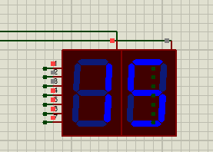

如图，数码管驱动正常。

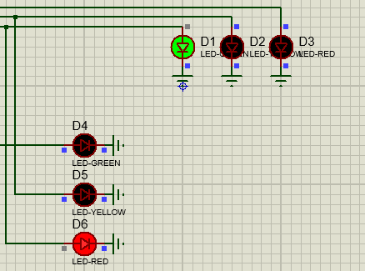

led驱动正常。

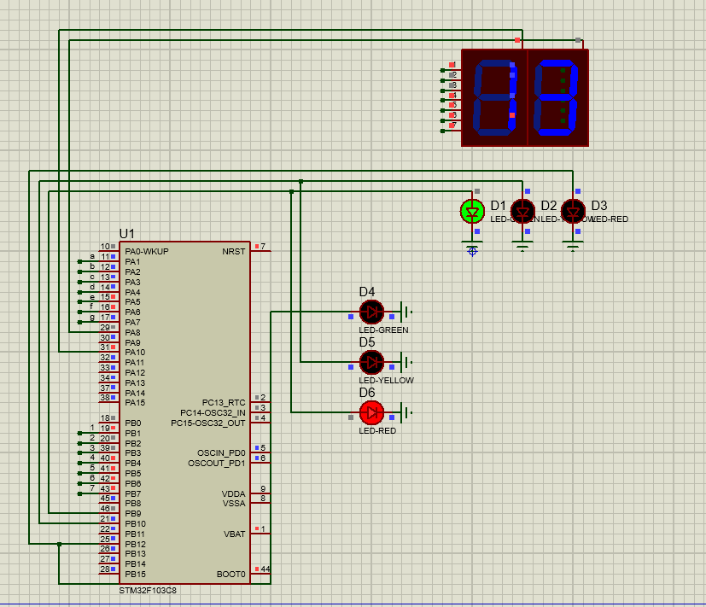

数码管以1秒递减，主干道灯按绿黄红相继闪烁。

六、结论与心得

在进行基于STM32微控制器的交通灯课程设计时，我获得了许多宝贵的经验和深刻的体会。以下是我对这次课程设计的几点心得：

理论与实践结合的重要性：  
在课程设计之前，虽然我已经学习了STM32的相关理论知识，如GPIO控制、定时器中断等，但真正动手实践时才发现，理论知识与实际操作之间存在不小的差距。通过不断地调试和修改代码，我逐渐理解了理论知识在实际应用中的具体实现方式，这种理论与实践的结合让我对STM32有了更深入的理解。

硬件与软件协同设计：  
交通灯课程设计不仅涉及软件编程，还包括硬件电路的设计和搭建。我学会了如何根据功能需求选择合适的硬件模块，如LED灯、电阻等，并正确地将它们连接到STM32的引脚上。同时，我也掌握了如何使用STM32CubeMX等软件进行硬件配置，以及如何通过Keil等IDE编写和调试程序。这种硬件与软件的协同设计让我对嵌入式系统开发有了更全面的认识。

问题解决能力的提升：  
在课程设计过程中，我遇到了许多预料之外的问题，如LED灯不亮、定时器中断不准确等。通过查阅相关资料、请教老师和同学，我逐渐学会了如何分析问题、定位问题并解决问题。这种问题解决能力的提升不仅对我的课程设计有很大帮助，也对我未来的学习和工作产生了积极影响。

团队协作的重要性：  
虽然这次课程设计主要是个人完成，但在某些环节上，我还是与同学们进行了交流和讨论。通过团队协作，我学会了如何更有效地与他人沟通、分享知识和经验，以及如何在团队中发挥自己的优势。这种团队协作的精神和能力对于未来的职业发展至关重要。

对嵌入式系统的深入理解：  
通过这次课程设计，我对嵌入式系统有了更深入的理解。我认识到嵌入式系统不仅是一个硬件和软件的结合体，更是一个需要综合考虑性能、功耗、成本等多个因素的复杂系统。这种对嵌入式系统的深入理解让我对未来从事相关领域的工作充满了信心和期待。

持续学习的必要性：  
在课程设计过程中，我深刻体会到了持续学习的重要性。随着技术的不断发展，STM32等微控制器也在不断更新换代。为了跟上时代的步伐，我需要不断学习新的知识和技能，以应对未来可能出现的挑战和机遇。

综上所述，这次基于STM32的交通灯课程设计让我收获颇丰。我不仅掌握了STM32微控制器的基本使用方法和技巧，还学会了如何综合运用硬件和软件知识进行嵌入式系统开发。同时，我也提升了自己的问题解决能力、团队协作能力和持续学习的意识。这些经验和体会将对我未来的学习和工作产生深远的影响。

七、参考文献

[1]李晓东，张庆红，叶瑾琳.气候学研究的若干理论问题[J].北京大学学报:自然科学版，1999,35(1):101-106.

[2]Nikolaus Kriegeskorte, Tal Golan. Neural network models and deep learning[J]. Current Biology.2019,29(7): 321-336.

[3]余敏.出版集团研究[M].北京:中国书籍出版社，2001:179-193.

|  |  |  |  |  |  |  |  |  |  |  |  |  |  |  |  |  |  |  |  |  |  |  |  |  |  |  |  |  |  |  |  |  |  |  |  |  |  |  |  |  |  |  |  |  |  |  |  |  |  |  |  |  |  |  |  |  |  |  |  |  |  |  |  |  |  |  |  |  |  |  |
| --- | --- | --- | --- | --- | --- | --- | --- | --- | --- | --- | --- | --- | --- | --- | --- | --- | --- | --- | --- | --- | --- | --- | --- | --- | --- | --- | --- | --- | --- | --- | --- | --- | --- | --- | --- | --- | --- | --- | --- | --- | --- | --- | --- | --- | --- | --- | --- | --- | --- | --- | --- | --- | --- | --- | --- | --- | --- | --- | --- | --- | --- | --- | --- | --- | --- | --- | --- | --- | --- | --- |
| **报告评阅标准**   |  |  |  |  |  |  |  | | --- | --- | --- | --- | --- | --- | --- | | 序号 | 评阅内容 | 5 | 4 | 3 | 2 | 1 | | 1 | 报告格式是否规范，书写是否工整 |  |  |  |  |  | | 2 | 报告内容是否充实，有无详细的设计方案和设计过程 |  |  |  |  |  | | 3 | 报告是否有各单元电路和系统的电路图，图表是否规范、清晰 |  |  |  |  |  | | 4 | 报告是否给出了软件或硬件制作调试的步骤与方法 |  |  |  |  |  | | 5 | 报告是否详细分析了调试过程中出现的故障、原因及解决方法 |  |  |  |  |  | | 6 | 是否认真详细地总结了本次课程设计的收获和体会 |  |  |  |  |  |  |  |  |  | | --- | --- | --- | | 等级制与五分制、百分制换算标准 | | | | 等级制 | 五分制 | 百分制 | | 优秀 | 4.5分（含）以上 | 90（含）以上 | | 良好 | 4.0（含）-4.5之间 | 80（含）-90之间 | | 中等 | 3.5（含）-4.0之间 | 70（含）-80之间 | | 及格 | 3.0（含）-3.5之间 | 60（含）-70之间 | | 不及格 | 3.0分以下 | 60分以下 |   评分（评等级）：  指导教师：  年 月 日 |